触摸按键
K1002_02_03

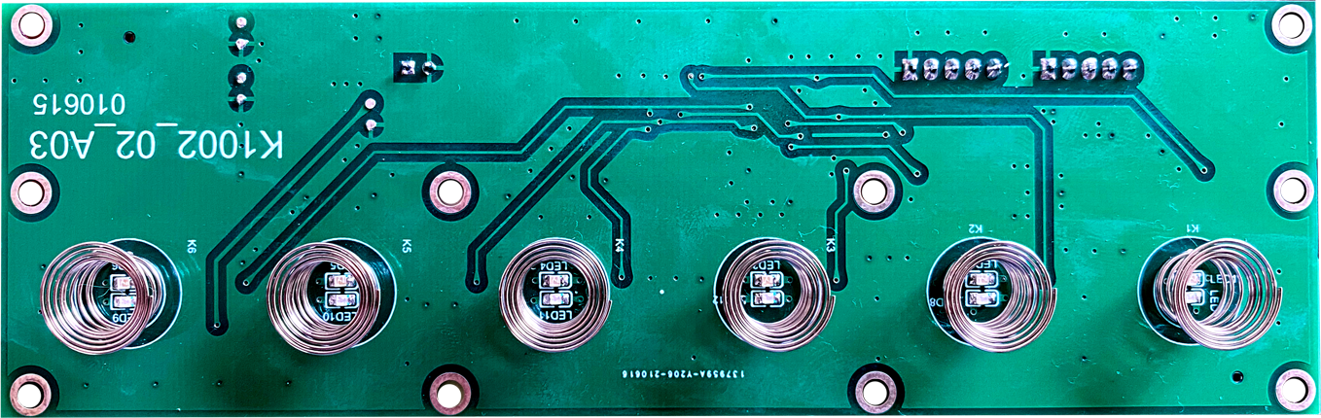
（正面）
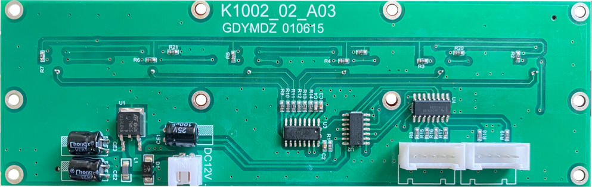
（背面）
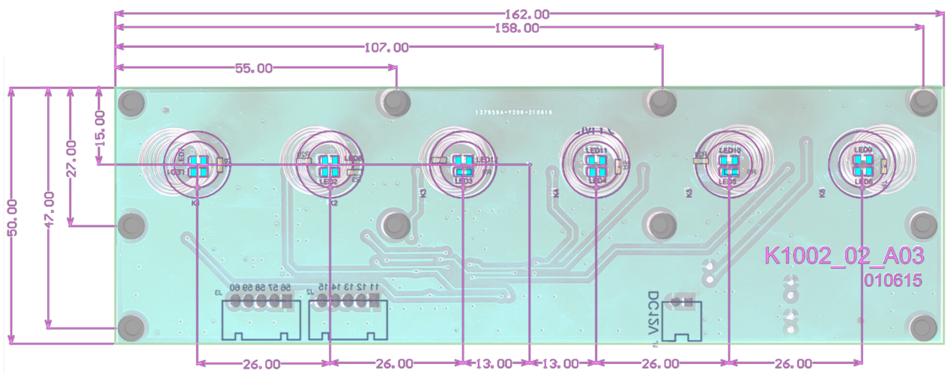
（尺寸，单位:毫米）
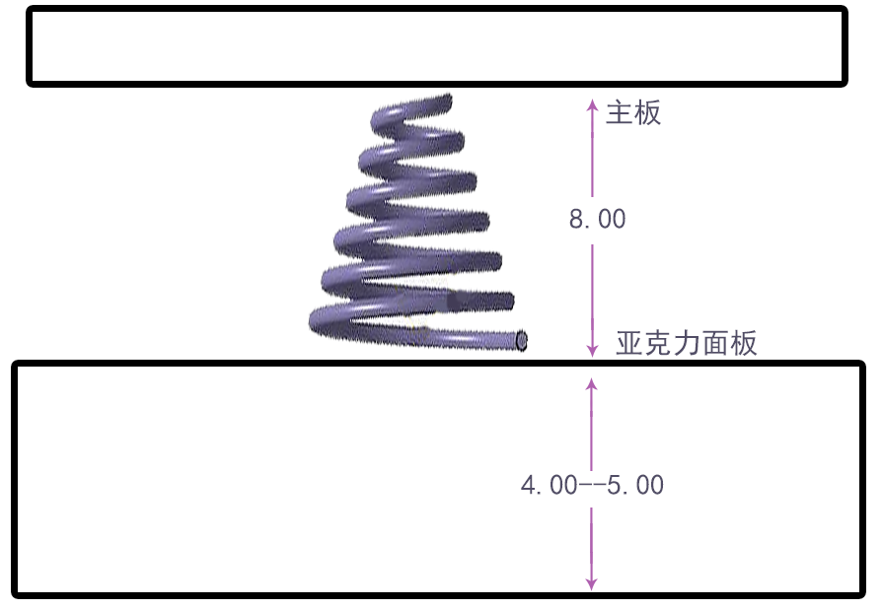
- 主板与亚克力面板直接的距离，必须维持在8毫米。

- 亚克力面板的厚度在4到5毫米之间。
（弹簧与面板距离，单位:毫米）

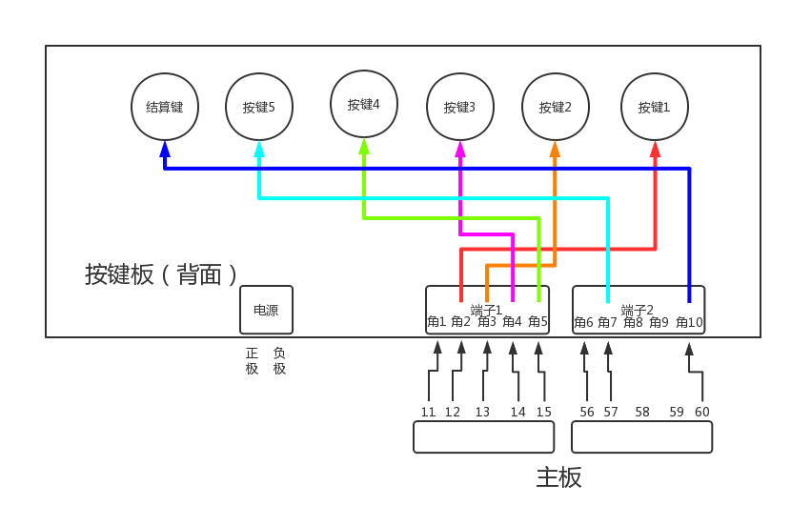
主板与触摸板直接的连接
主板 | 按键板 | 对应按键
11（公共端） | 角1 （公共端）
12 | 角2 | 按键1
13 | 角3 | 按键2
14 | 角4 | 按键3
15 | 角5 | 按键4
56（公共端） | 角6（公共端）
57 | 角7 | 按键5
60 | 角10 | 结算键
（主板-按键板-按键：对照表）

